学籍注册
- 管理端，点击菜单-学籍管理-报到注册—注册维护，点击“注册维护”；
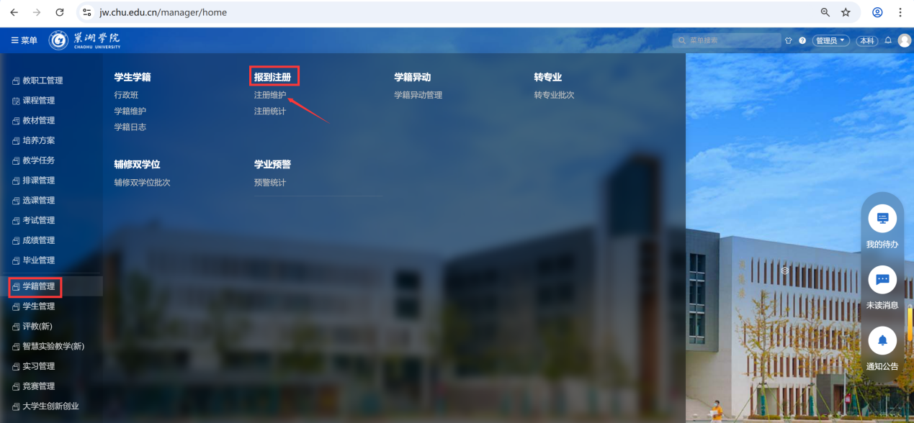
2.切换到需要注册的学期，点击批量注册。
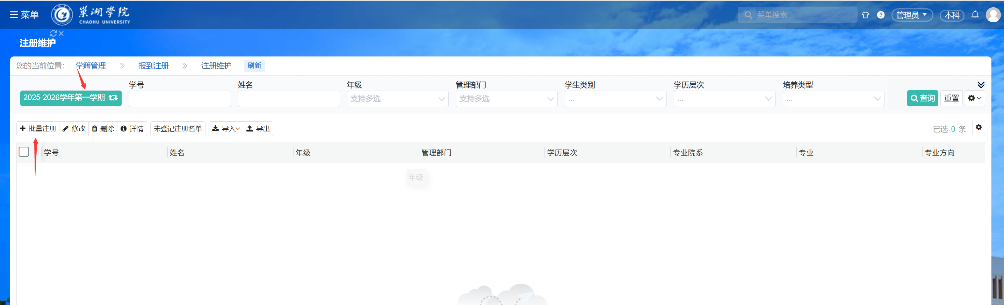
3.点击“查找”。
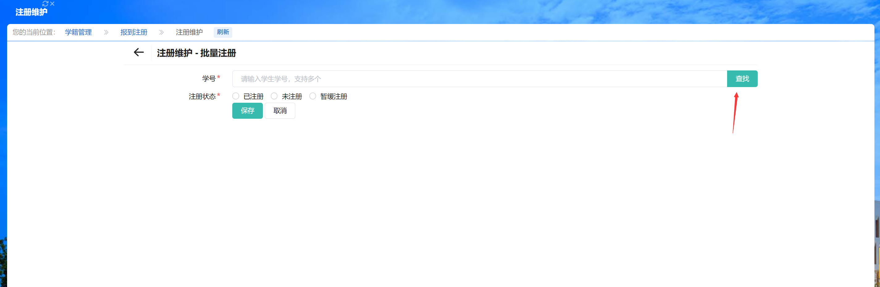
4、根据查询条件查出需要注册的学生，选中，点击“确定”
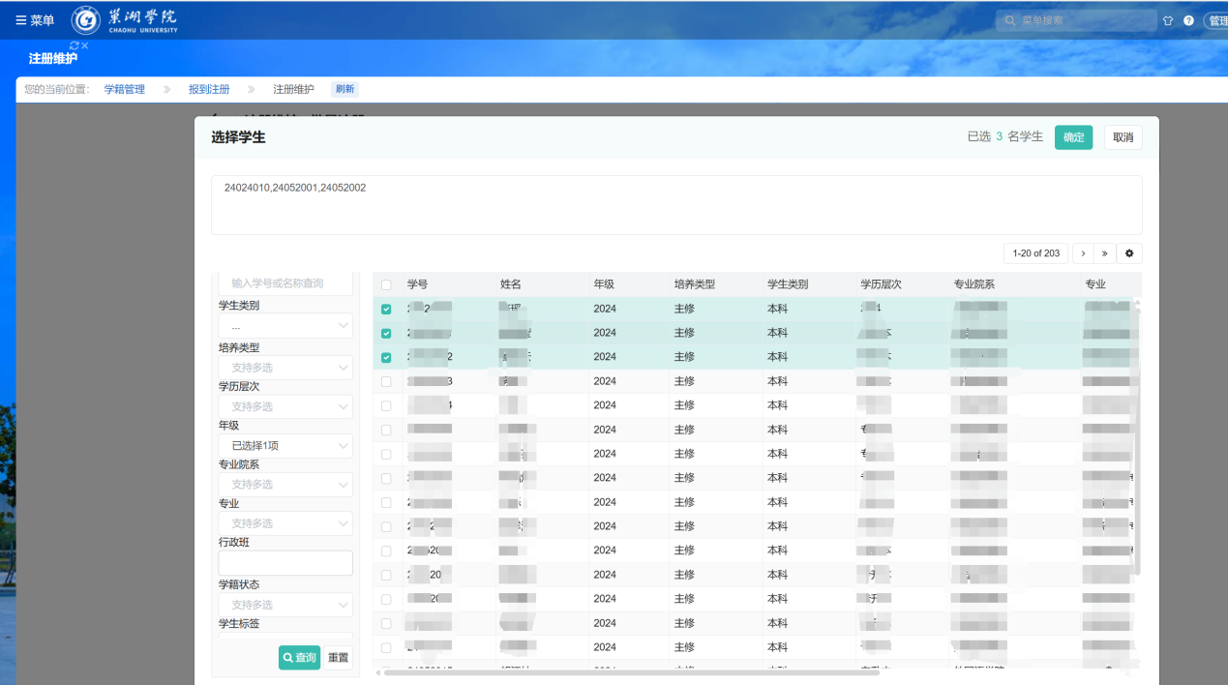
5、选择注册状态，填写注册时间
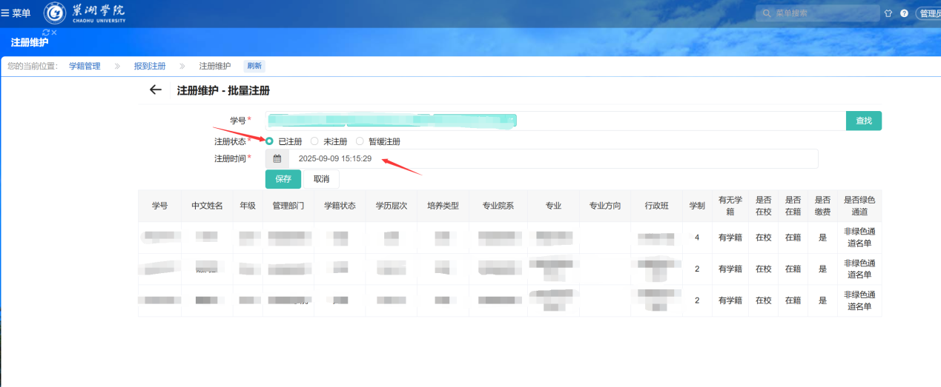
6、点击“保存”，就注册成功
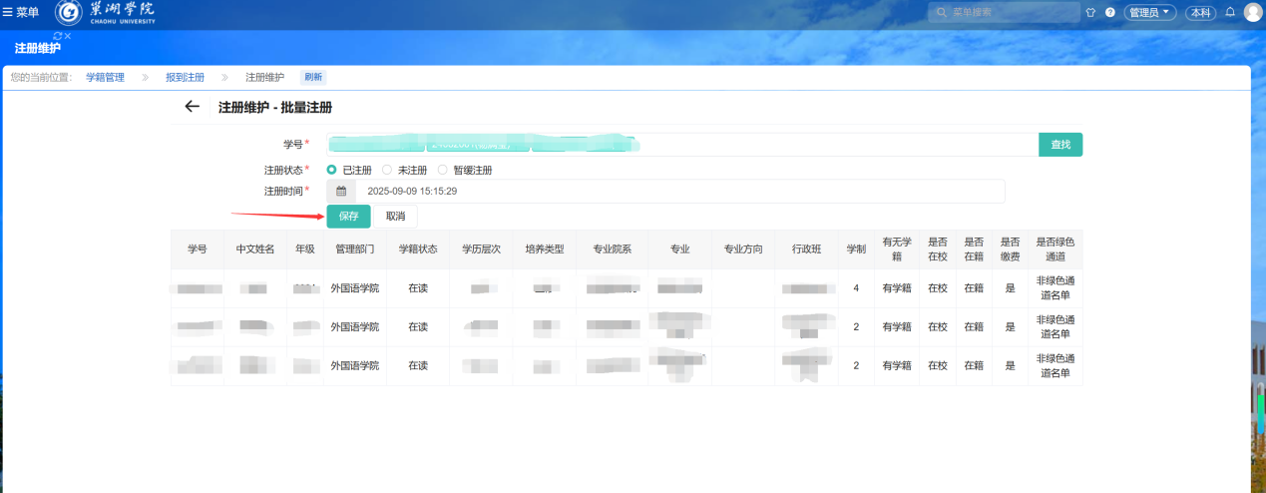
7、、如果注册错误，可以点击“删除”
